novilist.hr

Premijera predstave "Barufe": Metafora današnje Europske unije
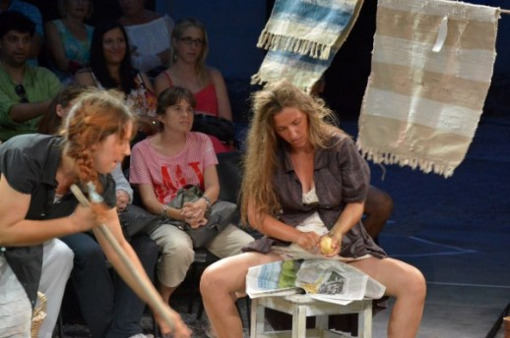
Realistički prikaz ribarske zajednice / snimio N.LAZAREVIĆ
Autor: Vanesa Begić
Objavljeno: 26. lipanj 2017. u 14:47
Predstavu prema Goldonijevim »Ribarskim svađama«, u prilagodbi Predraga Lucića i režiji Vite Taufera, publika je ispratila ovacijama
Višejezičnost, odnosno višedijalektalnost, prepletanje raznih varijanti čakavštine uz hrvatski, slovenski, talijanski, njemački, mađarski i dalmatinski za prikaz teške situacije ribara nekada i danas, temelj su predstave »Barufe«, prema poznatoj Goldonijevoj komediji »Le baruffe chiozzotte/Ribarske svađe« u prilagodbi Predraga Lucića i režiji Vite Taufera, koja je ispraćena ovacijama brojne, zadovoljne publike na pulskom Kaštelu. Sve je to tim važnije ukoliko se istakne da je riječ o prvom zajedničkom kazališnom projektu koji povezuje četiri profesionalna teatra obalnoga prostora iz tri države: Istarsko narodno kazalište – Gradsko kazalište iz Pule (Hrvatska), Gledališče Koper (Slovenija), Slovensko narodno gledališče iz Nove Gorice (Slovenija) i Slovensko stalno gledališče iz Trsta (Italija).

Duhovito i realistički
U ovom duhovitom i donekle realističkom prikazu ribarske zajednice uz živopisni govor, gdje nije nedostajalo psovki, pljuvanja, te dakako manipulacija s tom ribarskom zajednicom, Predrag Lucić je zamijenio Ćozote, pomorce, ribare i gusare iz Chioggie istarskim, odnosno hrvatskim te slovenskim ribarima. Predstava, u kojoj su svi glumci ostvarili odličan nastup – a Puljanke Petra Blašković i Nika Ivančić su briljirale – donosi priče o ljubomori, zavisti s isprepletenim jezičnim i dijalektalnim registrima, od onih tipičnih za hrvatsku i slovensku Istru u geografskom smislu, pa sve do istrovenetskog, ali na način da se fraze, idiomi, uzrečice i doskočice jednostavno poput mozaika nadopunjavaju.
I glazba Damira Halilića Hala ima važnu ulogu, prisutno je tu puno istarskoga melosa, pa i elemenata istarske ljestvice. Prevoditelji ove predstave su Daniel D. Malalan, Petra Blašković, Patricija Jurinčič i Nataša Ralijan. Gostujući glumci u predstavi su Gojmir Lešnjak Gojc, Maša Grošelj, iz Gledališča Koper dolaze Rok Matek, Igor Štamulak i Gorazd Žilavec, iz pulskog Istarskog narodnog kazališta – Gradskog kazališta Pula Nika Ivančić i Petra Blašković, iz tršćanskog Stalnog gledališča Luka Cimprič, a iz Slovenskog narodnog gledališča iz Nove Gorice Marjuta Slamič, Iztok Mlakar, Andrej Zalesjak i Patrizia Jurinčič.
Adaptacija Goldonijeve komedije »Ribarske svađe« prenesena je iz Mletačke lagune u Istru, u vrijeme Austro-Ugarske Monarhije i predstavlja svojevrsnu metaforu današnje Europske unije. Premda to nije prikaz dnevnopolitičke situacije, prisutni su i elementi koji pokazuju atemporalnost što se tiče pozicije jednoga društva, odnosno mikrokozmosa, a koji su vidljivi u toj metafori multietničkoga i multikulturalnog svijeta koji su Lucić prilagodbom, odnosno Taufer vještom režijom uspješno prikazali.

Energija i strast
Goldoni je spojio commediju dell'arte sa svojevrsnim realizmom građanskoga svijeta, što je napomenuo i sâm redatelj Taufer, a Goldonijeva razigranost ovdje je došla na izvrstan način do izražaja. Vrlo važnu ulogu tu ima scenski pokret, ta strast, energija, snaga u scenama svađe koje su i više nego živopisne, gdje je važna polifonija, gdje se glumci nadopunjavaju i zajedno poput mozaika kreiraju predstavu koja je vrlo snažna, i gdje nije toliko prisutna stilizacija i portretiranje likova koliko skiciranje jednog mikrodruštva, mikrokozmosa s realističko-naturalističkim konotacijama.
Psovke, pjesme, svađe, sve je to ukomponirano vrlo tečno i ležerno u sastavu pripovjednog tkiva, a za sâm kraj, prisutnima su ponuđeni riba i vino, onako, baš kao da su je netom ulovili ribari. Kad je Goldonijevo djelo krajem 1762. godine izvedeno, imalo je odmah sedam repriza zbog iznimnog uspjeha kod publike, što je onda bila velika rijetkost. Jedna od najpoznatijih kazališnih izvedbi ovoga djela bila je 1964. u režiji Giorgia Strehlera, gdje su glumili Lina Volonghi, Gianni Garko, Carla Gravina, Ottavia Piccolo, Corrado Pani i drugi.

